ASOPLAST-MZ, 1kg 1 kg, Flasche 6.000

SCHOMBURG

Eigenschaften

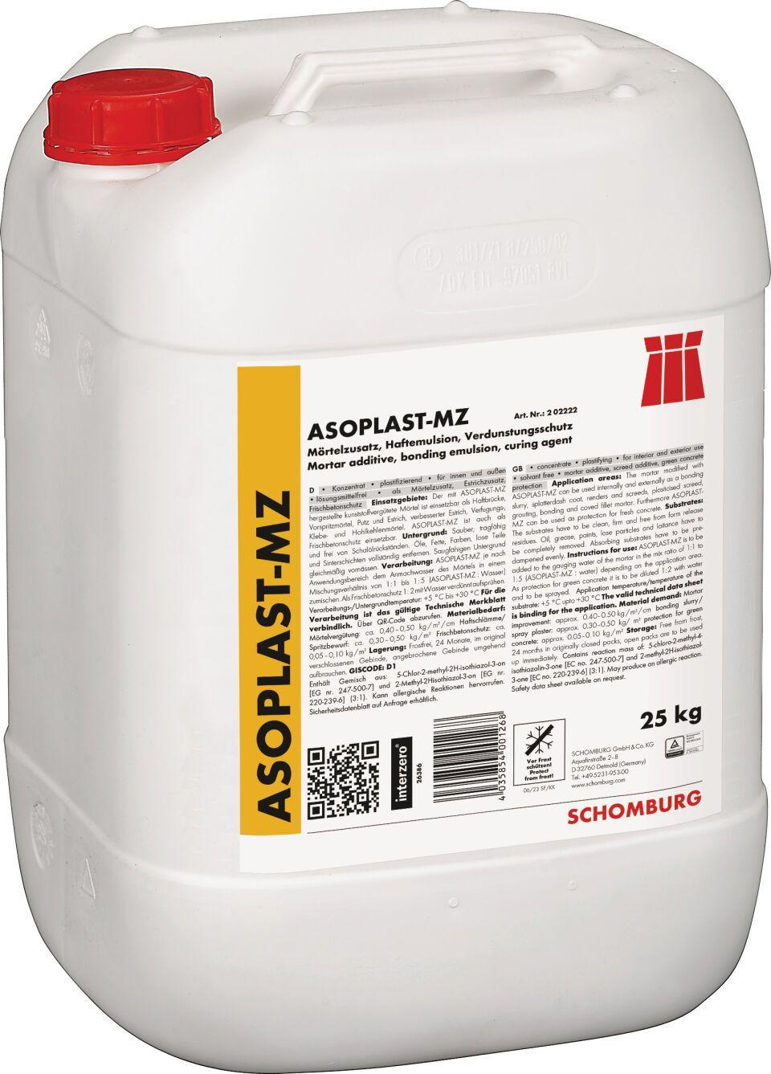

GTIN:

4035854001244

HAN:

202222001

Farbton

weiß

Produkt

Haftzusatz, Vergütungszusatz

Lösemittelhaltigkeit / Wasserverdünnbarkeit

lösemittelfrei